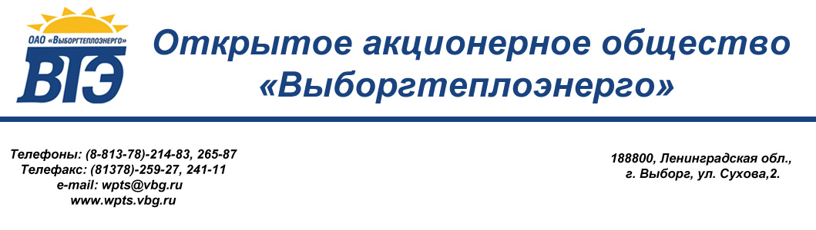
УТВЕРЖДАЮ
Генеральный директор
ОАО «Выборгтеплоэнерго»
__________ Никоненко С.В.
«05» ноября 2014 г.

РЕШЕНИЕ
закупочной комиссии ОАО «Выборгтеплоэнерго»

30 октября 2014 г. г. Выборг
о признании закупки ЗП № 55 – несостоявшейся

На заседании закупочной комиссии присутствовало 6 (шесть) членов закупочной комиссии. Кворум имеется. Комиссия правомочна осуществлять предусмотренные документацией функции.

Редакция договора лизинга специальной техники - Экскаватор-погрузчик JCB 3CX Super Sitemaster, направленного в наш адрес от ООО « Уралпромлизинг», не соответствует редакции договора, размещенной в документации о закупке ЗП № 55, а существенные условия – условиям заявки на участие в запросе предложений ООО «Уралпромлизинг от 10.10.2014.
Цена договора лизинга, направленного ООО « Уралпромлизинг» в адрес ОАО «Выборгтеплоэнерго» составляет 5 421 777,23 рублей (Пять миллионов четыреста двадцать одна тысяча семьсот семьдесят семь рублей 23 копейки), в том числе НДС, при том, что начальная (максимальная) цена договора, указанная в документации о закупке и цена Вашего предложения, указанная в заявке - 5 186 070,23 рублей, в том числе НДС.
РЕШИЛ:
Руководствуясь Федеральным законом от 18.07.2011 N 223-ФЗ "О закупках товаров, работ, услуг отдельными видами юридических лиц", п. 19 Положения о закупках товаров, работ, услуг ОАО «Выборгтеплоэнерго», считаем ООО «Уралпромлизинг» уклонившимся от заключения договора лизинга специальной техники и признаем закупку ЗП № 55 – несостоявшейся.

2. Разместить информацию об отказе от проведения закупки на сайте заказчика: www.wpts.vbg.ru и на официальном сайте не позднее 3-х дней с момента принятия решения.

Подписи членов комиссии:
Сахаровский С.Е.

__________________ Гурьева О.А.

_________________ Матвеева Н.М.

__________________ Марченко А.И.

__________________ Парий М.А.

__________________ Ложкина Т.А.
Секретарь:
__________________Макарова М.А.

